Со 2 марта ежемесячная выплата из материнского капитала снова продлевается по заявлениям.

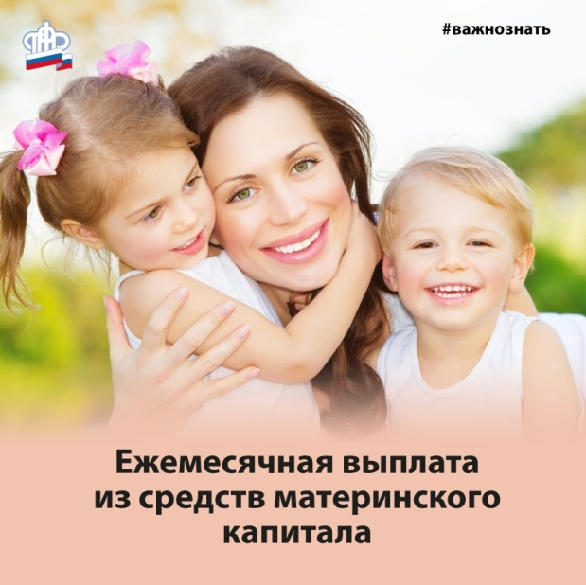

Клиентская служба (на правах отдела) в Муслюмовском районе РТ сообщает, что начиная со 2 марта перестает действовать временный порядок продления ежемесячной выплаты из материнского капитала, введенный почти год назад из-за распространения коронавируса и последовавших вслед за этим ограничений. Все выплаты семьям, срок предоставления которых истек с апреля прошлого года по сегодняшний день, автоматически продлевались Пенсионным фондом России без заявления от родителей и без подтверждения доходов семьи.
Со 2 марта выплаты снова начнут продлеваться по заявлению. Его можно подать через личный кабинет на портале фонда или портале госуслуг. Заявление владельца сертификата или его представителя также принимается во всех клиентских службах ПФР и многофункциональных центрах, оказывающих такую услугу.
Напомним, что ежемесячная выплата из материнского капитала предоставляется семье до тех пор, пока второму ребенку не исполнится три года. Каждый выплатной период при этом рассчитан на один год. По мере достижения вторым ребенком года или двух лет владельцу сертификата нужно обратиться в Пенсионный фонд, чтобы подтвердить право семьи на выплату. Помимо заявления для этого понадобятся сведения о доходах родителей и детей, которые не должны превышать двух прожиточных минимумов в месяц на человека.
Большинству семей тем не менее больше не придется подтверждать свои доходы, поскольку с нынешнего года Пенсионный фонд самостоятельно собирает эти сведения. Информация берется из собственных данных фонда, Единой информационной системы социального обеспечения (ЕГИССО) и системы межведомственного взаимодействия, куда в том числе поступают данные Федеральной налоговой службы.
Представить доходы понадобится только в том случае, если один из родителей является военным, спасателем, полицейским или служащим другого силового ведомства, а также если кто-то в семье получает стипендии, гранты и другие выплаты научного или учебного заведения.
«Подать заявление на выплату из материнского капитала можно в любое время в течение трех лет с появления второго ребенка. Если обратиться в Пенсионный фонд в первые полгода, средства будут предоставлены с даты рождения или усыновления и семья получит их за все прошедшие месяцы. При обращении позже шести месяцев, выплата, согласно закону, начинается со дня подачи заявления», - отметил глава татарстанского Пенсионного фонда Эдуард Вафин.
В 2020 году общая сумма ежемесячных выплат семьям из материнского капитала выросла в два с половиной раза по сравнению с годом ранее и составила почти 169 млн. руб.

